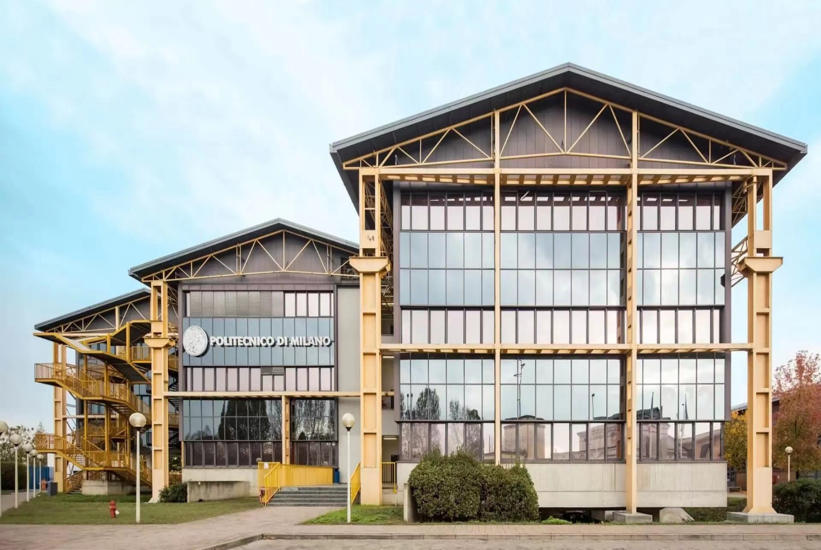

意大利米兰理工大学POLI.design设计学院
2024年暑假
“设计思维与创新”课程项目

米兰理工大学
Polytechnic Institute of Milan

米兰理工大学（意：Politecnico di Milano；简称Polimi）创建于1863年，坐落于意大利米兰，在建筑、⼯程和设计领域是欧洲最优秀的⼤学之⼀，并在许多专业方向全球领先。米兰理工大学与苏黎世联邦理工学院，亚琛工业大学，代尔夫特理工大学，查尔姆斯理工大学共同构成欧洲顶尖工科院校联盟（IDEA），也是国际科技高校联盟（UNITECH）、欧洲设计高校联盟（MEDes）等重要成员。2018年4月17日清华大学和米兰理工大学在米兰合作创建“中意设计创新基地”，中意基地是清华大学在欧洲设立的首个教育科研基地，也是清华大学全球战略的重要组成。
自建校以来，米兰理工大学不断发展，培养了大批著名教授、杰出的设计师和企业家，在建筑设计、工程技术、产品设计领域发挥着举足轻重的作用，谱写了意大利乃至世界在相关学科的辉煌历史。据统计， 29% 的意大利建筑师，78% 的意大利设计师，19% 的意大利工程师毕业于该校，著名校友包括阿玛尼创始人乔治· 阿玛尼、迪奥首席设计师吉安弗兰克· 费雷、设计大师吉欧·庞蒂，阿切勒.卡斯蒂格利奥尼，伦佐· 皮亚诺等。
POLI. design设计学院由米兰理工大学创立于1999年，为毕业生、专业人士和企业提供创新设计培训。POLI. design设计学院与设计学院和设计系共同构成米兰理工大学设计体系，是全球设计领域首屈一指的教育、科研和推广中心。米兰理工大学POLI. design设计学院与各大设计协会紧密合作，成为意大利设计体系中的重要环节。POLI. design设计学院的强项在于高水准的教学内容和讲师在其各个领域的专业背景知识，他们始终参与最前沿的研究和创新项目，并将研究成果应用到POLI. design设计学院的教学中。

- 2024QS世界大学综合排名第123位
- 2022QS毕业生就业竞争力排名全球第43位
- 2023QS世界大学专业排名（艺术与设计领域）位列全球第8名，欧洲第4位
- 2023QS世界大学专业排名（工程与技术领域）位列全球第18名，欧洲大陆第4位
- 2023QS世界大学专业排名（建筑与建筑环境领域）位列全球第10名，欧洲第5位

项目概况
Program Overview

本项目是由意大利米兰理工大学POLI. design设计学院提供的设计思维和创新项目，为期2周的线下课程学习，将由专业教师讲授设计思维，服务设计，用户研究和交互设计四大模块课程，并且以案例分析形式，帮助学生实现理论与实践的融会贯通。课程期间还将安排四次中文辅导课程，加深学生对专业内容的深入理解。课程期间，学生需要以小组为单位输出一个设计作品，由米兰理工大学POLI. design设计学院教师对作品进行点评指导，优秀作品将获得米兰理工大学POLI. design设计学院颁发的获奖证书。

城市简介：米兰
City Profile

项目所在地为意大利米兰，米兰是世界时尚与设计之都和时尚界最有影响力的城市，也是欧洲经济最发达的地区之一，控制了全世界百分之四的艺术珍品。米兰拥有世界半数以上的时装著名品牌，是Armani（阿玛尼）、Versace（范思哲）、Fendi（芬迪）、Prada（普拉达）、Valentino（华伦天奴）、Moschino（莫斯奇诺）、Mediolanium（米兰）等时尚品牌的总部，世界四大时尚之都之首，米兰时装周影响着全球时尚趋势，是全球设计师神往的“朝圣之地”。作为著名的世界历史文化名城，伟大的达芬奇留下了最为辉煌的作品，如同一团白色火焰的米兰大教堂直耸云霄，斯卡拉大剧院代表着世界歌剧之巅。

项目特色
Program Highlights

- 【名校课程】QS世界大学学科排名艺术与设计位列欧洲第4、世界第8。
- 【理论实践】课程由专业教师讲授加案例分析构成，实现理论与实践的融会贯通。
- 【中文辅助】为了让同学们更好的理解课堂内容，课程期间安排四次中文辅导课程，加深学生对专业内容的理解。
- 【留学铺垫】通过项目学习深入了解意大利的艺术与文化，深度适应国外授课方式及课堂，为后续进一步出国深造打下良好基础。
- 【获奖证书】课程结束后学生需以小组为单位设计一个课程作品，并由米兰理工大学POLI. design设计学院教师对作品进行点评，优秀作品将获得米兰理工大学POLI. design设计学院颁发的获奖证书。

项目详情
Program Details

【项目时间】2024年7月15日-7月26日（2周）
【项目内容】
- 教授课程
随着体验经济时代的来临，设计人员不再单纯关注产品，需要关注并设计从产品到服务到传播再到空间的完整系统，设计也正从一项专业领域的能力转化为链接和管理更多专业领域的设计领导力，无论对设计人员还是设计专业学生都提出更高的要求。本项目主要从设计思维出发，帮助学生建立系统化创新思维，全面提升创新能力，并进入设计领域前沿课题从服务设计，用户研究和交互设计三个方向获得前瞻视野和专业的设计理念，方法等。本项目同时在形式和方法上采用米兰理工大学设计系统中发展起来的前沿设计方法和文化，注重学术研究与专业实践的结合，不仅有前沿设计理念的学习，课程期间会以案例研究，工作坊和设计工作室，博物馆参访交流等形式加深课程的理解。
- 中文辅导
为了使同学们更好的理解课程内容，项目期间将安排4次中文辅导课程，帮助同学们消化理解课堂所学内容，更好的实现学以致用。
- 工作坊
项目期间将安排2次workshop，由授课老师对学生小组作品进行现场辅导并提出指导建议。
- 小组作品
课程结束后，学生需要以小组为单位输出一个设计作品并进行现场展示介绍，由米兰理工大学POLI. design设计学院教师对作品进行点评，优秀作品将获得米兰理工大学POLI. design设计学院颁发的获奖证书。
- 文化参访
项目期间将帮助学生探索和了解意大利设计，组织参观知名设计工作室，与设计师交流日常工作流程并由其分享最新的设计案例和设计理念。同时带领学生去到米兰著名的美术馆/博物馆，在专业老师讲解下学习艺术史，鉴赏名画名作。

【参考课程安排】参考课程安排如下，具体行程会根据实际情况进行调整
第一周
日期 | 时间 | 主题
星期一 | 09:00-9:30 | 新生培训
 | 9:30-11:30 | 课程: 设计思维
 | 14:00-16:00 | 课程: 设计思维及案例分析
 | 16:00-17:00 | 复习及中文辅导课程
星期二 | 9:00-12:00 | 意大利设计发展-知名设计工作室参访交流
星期三 | 9:00-11:00 | 课程：服务设计
 | 14:00-16:00 | 设计研讨会：确认小组作品主题
星期四 | 9:00-11:00 | 课程：服务设计及案例分析
 | 11:00-12:00 | 复习及中文辅导课程
星期五 | 14:00-16:00 | 课程：交互设计

第二周
日期 | 时间 | 主题
星期一 | 9:00-11:00 | 课程：交互设计及案例分析
 | 11:00-12:00 | 复习及中文辅导课程
 | 14:00-17:00 | 博物馆里的艺术史-布雷拉美术馆参访学习
星期二 | 9:00-11:00 | 设计研讨会：沟通小组作品进度
星期三 | 9:00-11:00 | 课程：用户研究
星期四 | 9:00-11:00 | 课程：用户研究及案例分析
 | 11:00-12:00 | 复习及中文辅导课程
星期五 | 9:00-11:00 | 小组设计作品展示及评估评奖
 | 11:00-11:30 | 结业典礼

【住宿安排】酒店标准双人间
【签证类型】旅游签证
【项目费用】23,600元，费用涵盖：项目申请费、学费、住宿费、校内资源使用费、项目管理费（包含：项目咨询、项目申请、住宿安排、签证指导、行前指导、接送机服务等内容）。费用不含：往返国际机票、签证费、境外保险费、个人生活费。

项目收获
Program Achievement

【项目收获】项目结束后将获得由米兰理工大学POLI. design设计学院颁发的官方结业证书。
【优秀作品】优秀作品还将获得米兰理工大学POLI. design设计学院颁发的获奖证书。
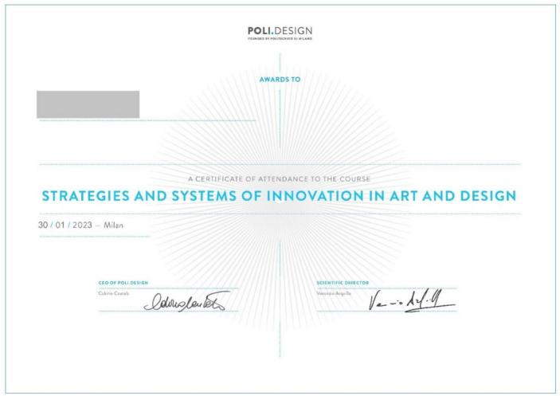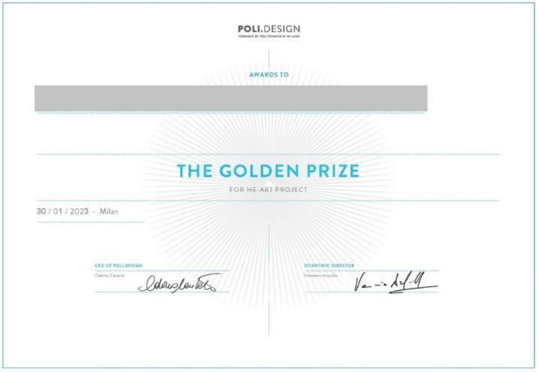
项目结业证书 获奖证书

录取要求
Admission Requirements

- 全日制在校本科生或研究生，年满18周岁
- 道德品质好，身体健康、心理健康，能顺利完成学习任务
- 适用于艺术与设计类专业及对项目感兴趣的学生
- 建议达到托福60 / 雅思5.5 / 四级470 / 六级425 或同等水平

项目流程
Program Process

- 学生本人提出申请，在学校国际合作交流处报名
- 学生提交正式申请材料并缴纳项目费用，获得录取资格
- 准备签证申请
- 召开行前说明会
- 准备出发
- 赴海外学习

项目咨询
Program Consultation

成老师：13240031203（微信同步）
或扫描下方二维码进行项目咨询
更多项目信息，欢迎关注锐尔教育公众号

